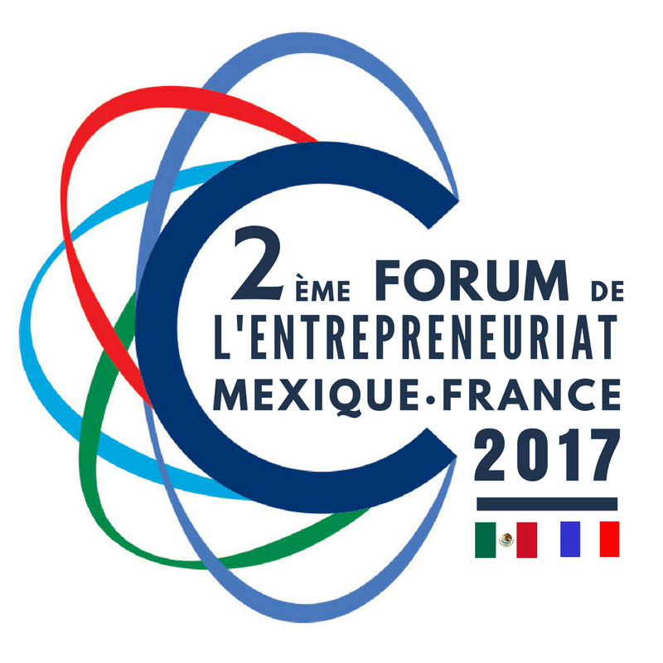

2èmeFORUM DE L’ENTREPRENEURIAT MEXIQUE-FRANCE
Vendredi 31 mars et samedi 1 avril 2017

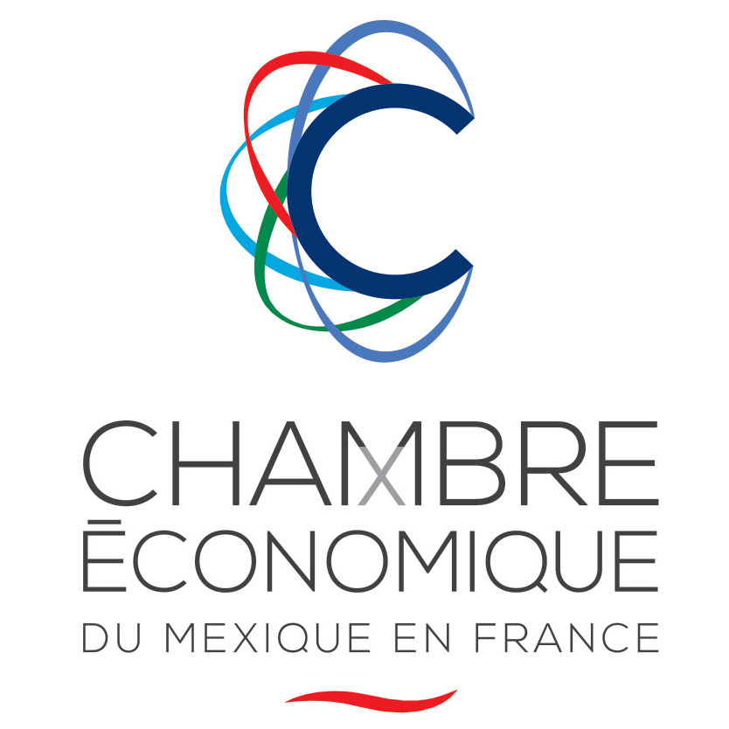

Organisé par :

PROGRAMA 2017

VIERNES 31 DE MARZO

13h00 Registro
14h00 Bienvenida por parte de la CEMxF y la Embajada de México en Francia, Claudine Bertin, Directora de la ESCP Europe, Dra. Florence Pinot de Villechenon Directora CERALE - ESCP Europe
- Palabras del Representante Permanente de México ante la OCDE, Embajador Dionisio Pérez Jácome en presencia de Jennifer Feller, Cónsul de México en Francia, Guillermo Garza, Director de ProMéxico en Francia y Philippe Garcia, Consejero Comercial de la Embajada de Francia en México y Director de Business France México, América Central y el Caribe.
14h45 Maeva Tordo - Responsable de la Blue Factory ESCP Europe y Cofundadora de NOISE
Presentación del caso de éxito: Blue Factory Paris
15h30 Coffee Break
15h45 Creación de Empresas e Incubación
- Julien Gharrou (Paris & Co. - Agence de Développement Économique et d’Innovation de Paris)
- (NUMA - Premier éspace coworking et accélérateur des startups en France)
16h30 Taller sectorial: ¿Cómo crear o implantar una empresa en Francia?- Xavier Skowron-Gálvez y Dolors Cillero (XSG Abogados)
17h30 Traslado a la residencia de la Embajada de México en Francia (Metro Línea 9, Estación Iéna)
18h00 Cocktail de Bienvenida en la Residencia del Embajador (acceso con invitación nominativa)

SABADO 1 DE ABRIL

08h30 Registro
09h15 Conferencia “Comunicación intercultural” - Etapas del choque cultural en el medio laboral y profesional francés- LuzBerrocal (Coach en Management Intercultural)
10h00 Conferencia “El desarrollo del talento de los mexicanos en Francia” - Claudia Campos (International Human Resources Development Director - Louis Vuitton)
Conclusiones sobre la comunicación intercultural y el talento profesional
10h45 Coffee break
11h00 Mesa redonda : ¿Cómo fomentar el emprendimiento social mexicano en Francia?
- Adrián Iguarán (Fundación MEXXA - Fondation sous l’égide de la Fondation de France)
- Roberto Lara - La micro-franquicia social: ¿Puedo montar un restaurante mexicano con €10,000?
- Christiane Rojas-Arabian (La responsabilidad social y el savoir-faire artesanal mexicano adaptado al diseño francés - Asociación El Camino de los Altos de Chiapas)
- Ana Iza Castro Valle Motteau - (Aniza Design - Diseño mexicano con responsabilidad social en los grandes almacenes franceses)
12h30 Comida (Food truck de tacos)
14h00 Conferencia y mesa redonda en colaboración con la Maison Universitaire Franco-Mexicaine (MUFRAMEX):
Vinculación de Universidades y Emprendedores - Fortaleciendo la relación Academia-Empresa
- Dra. Sonia Rose (Directora de la Maison Universitaire Franco-Mexicaine - MUFRAMEX)
- Dra. Florence Pinot de Villechenon (Directora del Centre d’Études et Recherche Amérique Latine Europe CERALE - ESCP Europe Business School Campus Paris)
15h30 Taller sectorial: El potencial turístico de México en Francia ¿Cómo podemos mejorar la imagen del país y vender mejor la oferta turística de México a los franceses?
- Lizbeth Zamudio (Directora de Strategy & Events) La oferta turística MICE de México y su promoción en Francia
- (Maison des Amériques Latines) La experiencia de promover México en Francia
16h15 Coffee break
16h30 Saludo en video de la chef Margarita Carrillo Arronte, autora del libro “Mexique, le livre de cuisine” y embajadora global de la cocina mexicana.
16h45 Presentación de la iniciativa y el sello de certificación “Auténtica Cocina Mexicana en Francia”
17h00 Presentación de resultados de la Encuesta sobre las profesionales de los mexicanos en Francia
17h15 Conclusiones y despedida
18h00 Cocktail de clausura - Degustación de Mezcal y Tequila
- Dinámica networking + sharing con Preciado Ramírez, actor y coach de empresas

